ぴゅあ ・ すまいる ガーデン
夏休み イベント プログラム
H ・ ２９

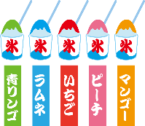
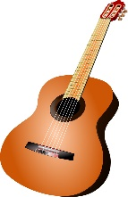

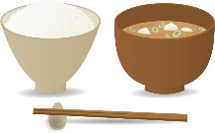
イベント日 | プログラム | 参加費・コース・持ち物等
７月２７日  木ようび | 🍴・夏祭りクッキング１・🍴  メニュー・・フランクフルト、焼きそば  手作りわらび餅、かき氷  場所・・・・ぴゅあ ガーデン | 時間・・・・おやつタイムのクッキングです。  昼食のご用意はお願いします。  参加費・・・￥100です。  持ち物・・・三角巾・エプロン
８月１日  火ようび | 🍴・昼食クッキング・🍴  メニュー・・ミニお好み焼き  おにぎり  場所・・・・ぴゅあ ガーデン | 時間・・・・昼食クッキングです。  参加費・・・￥200です。  持ち物・・・三角巾・エプロン  (昼食のご持参は必要ありません)
８月３日  木ようび | 🚐・ボウリング大会・🚐  場所・・・・堺浜えんため館パニックボウル  ※現地からの帰宅送迎です。 | 時間・・・・PM2:00ゲームスタート  ２ゲーム・・・小中学生 ￥700  (シューズ代込) 高校生 ￥1000
８月８日  火ようび | 🎤・カラオケ大会・🎤  場所・・・・カラオケライブ堺岩室店 | 時間・・・・PM12:30～15:30  参加費・・・3時間￥４３２
８月１２日  土ようび | 🌟・プラネタリウム観賞・🌟  場所・・・・堺教育文化センター  ソフィア・堺 | 時間・・・・PM1:30投影開始  参加費・・・必要ありません。  持ち物・・・療育手帳
８月１６日  水ようび | 👛・買い物学習・👛  目的・・・・お金の管理・選ぶ・計算等  場所・・・・ザ・ダイソー堺福田店 | 時間・・・・PM2:00頃出発  持ち物・・・小銭入れ、おさいふ。  (いつものおやつ代￥100でお買い物します)
８月１８日  金ようび | 🍔・マクドナルド・🍟  場所・・・・マクドナルド庭代台東店 | 時間・・・・PM2:00～4:00頃  参加費・・・各自注文メニューによって  異なります。
８月２１日  月ようび | ♫・まるた先生・🎸  歌・ダンス・ゲーム・お楽しみにね✨  場所・・・・ | 時間・・・・PM2:00～3:00  手をたたこ～♫ パンパンパン✨✨  １、２の３で～♫ こんにちは～(＾◇＾)
８月２６日  土ようび | 🍴・夏祭りクッキング２・🍴  メニュー・・フランクフルト・ポテト  たこせん・かき氷  場所・・・・ぴゅあガーデン | 時間・・・・おやつタイムのクッキングです。  昼食のご用意はお願いします。  参加費・・・￥100です。  持ち物・・・三角巾・エプロン
８月３０日  水ようび | 🍙・炊飯学習・🍙  メニュー・・プチふぁーむの野菜の味噌汁  ふりかけおにぎり  場所・・・・ぴゅあガーデン | 時間・・・・PM～おやつタイムに行います。  昼食のご用意はお願いします。  持ち物・・・三角巾・エプロン

